Seznam potrebščin za 4. razred

šolsko leto 2018/19

Učbeniki

- * B. Golob: Razširi roke, berilo za 4. razred, MKZ
- * M. Umek: Družba in jaz 1, učbenik, MODRIJAN
- * D. Krnel: Od mravlje do sonca, učbenik, prenovljena izdaja, MODRIJAN
- * N. Kustec: Čudoviti svet glasbe 4, učbenik, DZS
- * M. Novak: Reach for the Stars, učbenik, prenovljena izdaja 2016, DZS

*Učbeniški sklad
Učbenike, navedene na seznamu, si učenci lahko izposodijo v šoli. Razdeljevanje učbenikov iz sklada bo potekalo 30. in 31. avgusta od 10. do 15. ure v šolski knjižnici. Prijave za učbeniški sklad niso potrebne, v šolsko knjižnico sporočite le, če si učenec učbenikov ne bo izposodil v šoli. Izposoja učbenikov je brezplačna. 04 58 09 157 knjiznica@os-zirovnica.si

Delovni zvezki

- N. Potočnik, S. Osterman: Slovenščina 4, sam. d. z., MKZ, PRENOVLJENO (9789610144939)
- M. Cotič: Svet matematičnih čudes 4, delovni učbenik, 2 dela, DZS (9789610206347)
- S. Osterman: Računanje je igra 4, zbirka nalog, Antus (3830017145442)
- S. Zajc: Naravoslovje in tehnika 4, praktična gradiva, IZOTECH (9789616740241)
- M. Novak: Reach for the Stars, d. z., prenovljena izdaja 2016, DZS (9789610207245)
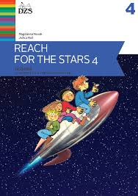
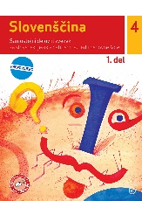
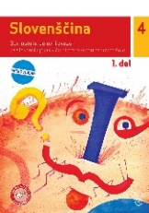
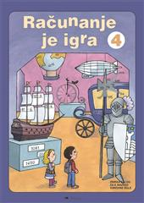
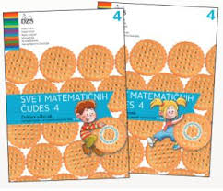
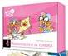

Zvezki

- Slovenščina: črtani A4 in črtani A5
- Družba: črtani A4
- Naravoslovje in tehnika: črtani A4
Matematika: A4 veliki karo
- Angleščina: črtani A4

- Glasbena vzgoja:
debelejši širokočrtni notni zvezek in črtani zvezek A5
- Črtani zvezek A5
- Mapa za vlaganje listov

Druge potrebščine

- Barvice, flomastri, označevalec besedila
- Voščenke, tempera barvice
- Škarje, lepilo, lepilni trak
- Velika in mala šablona
- Šestilo, geotrikotnik
- Obojestranski kolaž papir
- 30 risalnih listov (debelina 140 g)
- Risalni blok prihrani iz 3. razreda
- Ploščati čopiči 2, 6 in 10
- Okrogli čopiči 2 in 6
- Copati, telovadna oprema

Polona Kus, Meta Zupan,
knjižničarka v. d. ravnateljice
Zabreznica, 8. junij 2018
Seznam potrebščin za 5. razred

šolsko leto 2018/19
Učbeniki

1. * I. Saksida in drugi: Na krilih besed, berilo za 5. razred, MKZ
2. * M. Umek: Družba in jaz 2, učbenik, MODRIJAN
3. * D. Krnel: Od mravlje do sonca 2, učbenik, prenovljena izdaja, MODRIJAN
5. * G. Torkar: Gospodinjstvo 5, učbenik, ROKUS
6. * N. Kustec: Čudoviti svet glasbe 5, učbenik, DZS

*Učbeniški sklad
Učbenike, navedene na seznamu, si učenci lahko izposodijo v šoli. Razdeljevanje učbenikov iz sklada bo potekalo 30. in 31. avgusta od 10. do 15. ure v šolski knjižnici. Prijave za učbeniški sklad niso potrebne, v šolsko knjižnico sporočite le, če si učenec učbenikov ne bo izposodil v šoli. Izposoja učbenikov je brezplačna. 04 58 09 157 knjiznica@os-zirovnica.si

Delovni zvezki

- S. Osterman, T. Petek: Slovenščina 5, samostojni d. z., 2 dela, MKZ
(9789610143505, 9789610143703)
- T. Bogataj in drugi: Matematika 5, samostojni d. z., 2 dela, MKZ
(9789610143635, 9789610143642)
- S. Osterman, B. Dolenc: Računanje je igra 5, zbirka nalog, ANTUS (3830017145459)
- S. Zajc: Naravoslovje in tehnika 5, praktična gradiva, IZOTECH (9789616740258)
- J. Skela: My Sails 2, Student's Book in Workbook NEW, OBZORJA
(9789616968515, 9789616968539)
- Slovenija, šolski namizni topografski in nemi zemljevid, MKZ
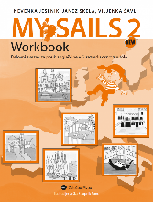
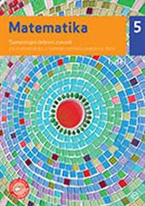
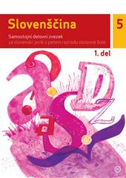
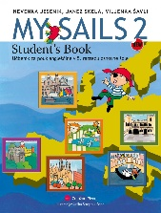
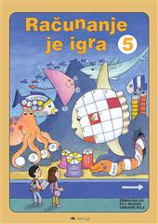
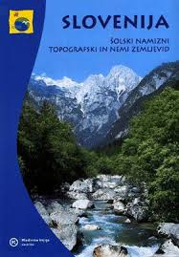
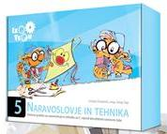

Zvezki

- Slovenščina: črtani A4, črtani A5
- Matematika: A4 visoki karo
- Družba: črtani A4
- NIT: črtani A4
- Gospodinjstvo: črtani A4

- Angleščina: črtani A4 iz 4. razreda
- Glasba: črtani A5 in notni zvezek iz
4. razreda
- Črtani A5 za beležko
- Mapa za liste

Druge potrebščine

- Barvice, flomastri, označevalec besedila
- Voščenke, tempera barvice
- Škarje, lepilo, lepilni trak
- Kolaž papir
- Velika in mala šablona
- Geotrikotnik, šestilo
- Tanek in debel ploščat in okrogel čopič
- Risalni blok in 30 risalnih listov
- Šolski copati, telovadna oprema

Polona Kus, Meta Zupan,
knjižničarka v. d. ravnateljice

Zabreznica, 8. junij 2018

Seznam potrebščin za 6. razred

šolsko leto 2018/19

Učbeniki

- * M. Blažič: Novi svet iz besed 6, berilo, ROKUS
- * A. Pesek: Glasba danes in nekoč 6, učbenik, ROKUSKLETT
- * A. Šorgo: Aktivno v naravoslovje 1, učbenik, DZS
- * Skrivnosti števil in oblik 6, učbenik in zbirka nalog, ROKUS
- * S. Kostanjevec: Gospodinjstvo 6, učbenik, ROKUS

Učbenike za likovno vzgojo in tehniko imajo učenci v razrednih knjižnicah in ne potrebujejo lastnih.

*Učbeniški sklad
Učbenike, navedene na seznamu, si učenci lahko izposodijo v šoli. Razdeljevanje učbenikov iz sklada bo potekalo 30. in 31. avgusta od 10. do 15. ure v šolski knjižnici. Prijave za učbeniški sklad niso potrebne, v šolsko knjižnico sporočite le, če si učenec učbenikov ne bo izposodil v šoli. Izposoja učbenikov je brezplačna. 04 58 09 157 knjiznica@os-zirovnica.si

Delovni zvezki

- N. Cajhen: Slovenščina za vsak dan 6, sam. delovni zvezek – izdaja s plusom, ROKUS (9789612718466)
- J. Skela: Touchstone 6, učbenik in delovni zvezek za angleščino, Založba Obzorja (9789612303327, 9789612303341)
- E. Baloh: Geografija 6, samostojni delovni zvezek, MKZ (9789610133742)
- H. Verdev: Raziskujem preteklost 6, samostojni delovni zvezek, ROKUS (9789612717063)

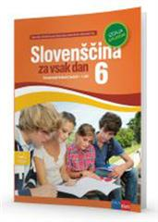
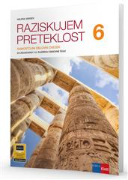
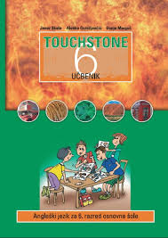
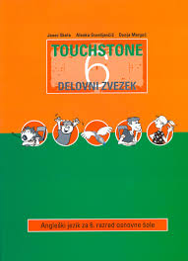
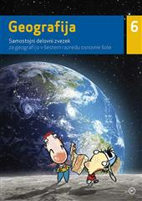

Zvezki in druge potrebščine

Slovenščina: 2 črtana zvezka A4
Angleščina: črtani zvezek A4,
označevalec besedila
Matematika: zvezek nizki karo A4, šestilo, geotrikotnik
Zgodovina, geografija, naravoslovje:
po en črtani zvezek A4
Tehnika in tehnologija:
brezčrtni zvezek A4
Gospodinjstvo: zvezek iz 5. razreda
Glasbena umetnost: črtani zvezek A5 in notni zvezek iz 5. razreda
Likovna umetnost: brezčrtni zvezek A4, škarje, flomastri, kolaž papir, lepilo, svinčnik, tempera barvice Aero, oljne voščenke, tanek in debel ploščat in okrogel čopič, 10 risalnih listov debeline 140 g. Ostale likovne potrebščine bomo za vse učence naročili v šoli.
Mapa za shranjevanje delovnih listov

Polona Kus, Meta Zupan,
knjižničarka v. d. ravnateljice

Zabreznica, 8. junij 2018

